ПРАКТИЧЕСКОЕ ЗАНЯТИЕ № 3а. Сравнительный анализ антивирусного программного обеспечения
Цели:
- обобщить знания и умения работы антивирусных программ;
- научиться сравнивать, анализировать и делать выводы при выполнении практических заданий;
- воспитание потребности осуществлять самоконтроль учебного процесса.

Краткие сведения из теории
Компьютерные вирусы – это программы, способные размножаться самостоятельно, дописывая свой код к другим файлам или в служебные области диска.
Сетевые черви, в отличие от вирусов, не изменяют файлы на дисках, а распространяются в компьютерной сети, проникают в операционную систему компьютера, находят адреса других компьютеров или пользователей и рассылают по этим адресам свои копии.
Существует целый ряд программ, который обеспечивает комплексную антивирусную защиту: Антивирус Касперского (www.kaspersky.ru), Doctor Web, (www.drweb.ru) Norton AntiVirus (www.symantec.com), McAfee VirusScan (www.mcafee.ru), Panda Antivirus (www.pandasoftware.com)

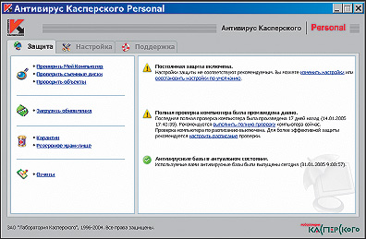
Антивирус Касперского Personal 5.0. Предназначен для защиты персональных компьютеров от вредоносных кодов. Программа контролирует все возможные пути, по которым вредоносные коды могут проникнуть на персональный компьютер — это съемные и постоянные файловые носители, электронная почта, Интернет и локальная сеть.

Антивирус Касперского Personal 5.0

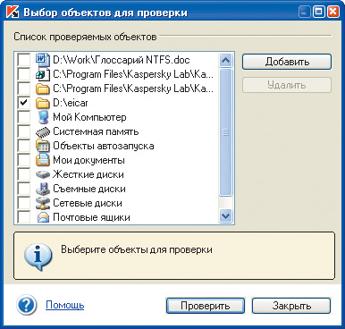
Антивирус Касперского Business Optimal. Предназначен для борьбы с вирусами в корпоративных сетях среднего и малого масштаба и включает инструменты централизованной установки и администрирования.
В программу интегрирована мощная система управления, предназначенная для централизованной установки и администрирования антивирусной защиты сети.
Антивирус Касперского Business Optimal

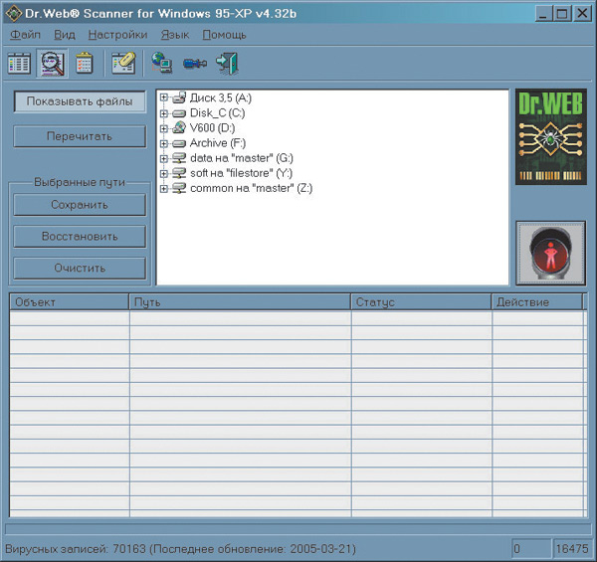
Антивирус Dr.Web для Windows. Dr.Web служит для защиты компьютеров, работающих под управлением операционных систем Windows 95/98/Me/NT/2000/XP. Программа позволяет оперативно проверять все носители информации на наличие вирусов и троянских программ, обнаруживать и обезвреживать вирусы в оперативной памяти компьютера, на дисках и в электронной почте.
Антивирусный сканер позволяет обнаруживать зараженные объекты на всех носителях и в оперативной памяти компьютера, а также обезвреживать вирусы, лечить зараженные файлы.

Антивирус Dr.Web для Windows
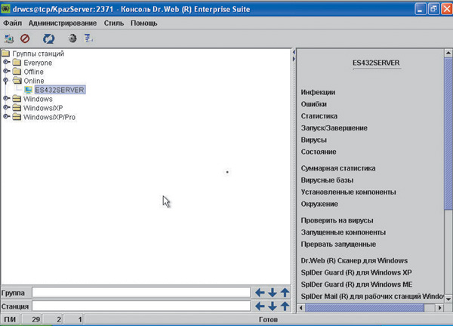
Dr.Web Enterprise Suite. Dr.Web Enterprise Suite служит для обеспечения антивирусной защиты локальных сетей предприятий, корпоративных и территориально распределенных сетей. Программа обеспечивает централизованное управление антивирусными компонентами, установку и настройку антивирусных программ семейства Dr.Web, обновление программных модулей и вирусных баз в масштабах предприятия.

Порядок выполнения работы
Задание 1. Сканирование ПК Антивирусом Касперского
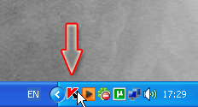
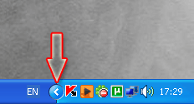
Открываем окно антивируса. Для этого в панели задач (возле часов) кликаем левой 1 раз на красную букву "К".

Если ее нет, нажмите на кнопку "Отображать скрытые значки".

Если ее и теперь нет, запустите антивирус по следующему пути: Пуск ->Программы -> Антивирус Касперского.
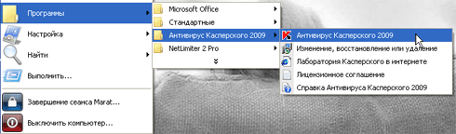
Теперь можно запустить его из панели задач возле часов. Появится основное окно антивируса Касперского, на котором нужно выбрать щелчком вкладку "Проверка".
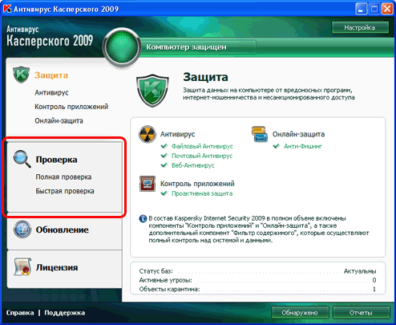

Теперь выставляем галочки напротив тех объектов, которые нужно проверить и нажимаем на кнопку "Запустить проверку".

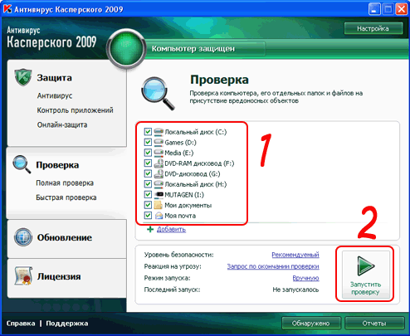

Начнется проверка заданных объектов. По ходу проверки, если найдутся вредоносные объекты, антивирус предложит действия по устранению угрозы. Рекомендуется выбирать команду "Лечить", если лечение не удается, выбирайте команду "Удалить" (обычно лечение невозможно для самих файлов вируса, зараженные документы и прочие файлы чаще всего поддаются лечению). Если антивирус при обнаружении опасных объектов не предлагает никаких действий, значит он лечит их в автоматическом режиме.
Выполнить сканирование ПК на наличие вирусов другой антивирусной программой, установленной на вашем ПК
Задание 2. Действия при обнаружении вируса
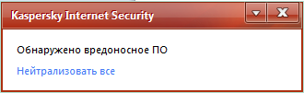
Программа - антивирус Касперского выдала вам сообщение, что обнаружен вирус.
Если вирус обнаружен, это не значит, что нужно сразу все нажимать и удалять - дождитесь окончания проверки флешки или компьютера, чтобы если у вас слабый компьютер сильно все не тормозило. Если же компьютер справляется и вы закрыли сообщение не нажав на ссылку «нейтрализовать все», то нажимаем на значок антивируса в трее, чтобы открыть окно программы.
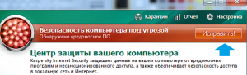
Далее жмем на кнопку «исправить», чтобы исправить те проблемы в безопасности компьютера, которые обнаружил антивирус.
После появления окна сообщения о том, что найденный вирус можно лечить, мы ставим галочку напротив «Применить, ко всем объектам», чтобы если вирусов много не нажимать сто раз на одно и то же…, а затем нажимаем на ссылку «Лечить».
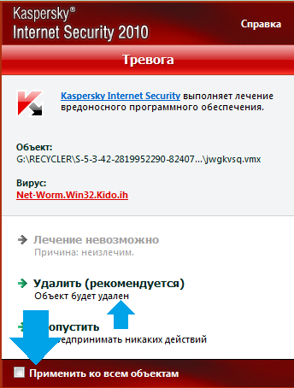
Как правило антивирус вылечить не может, поскольку вирус не несет в себе никаких полезных файлов и не дописан к чему-то полезному и поэтому возникает второе окно, где нам предлагают удалить вирус.
Теперь нам так же нужно поставить галочку «Применить, ко всем объектам» и нажать на ссылку удалить.

Задание 3. Проверка на вирусы
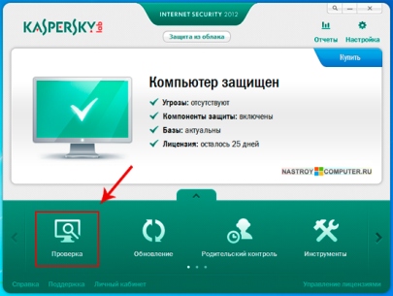
Нажмите на кнопку Проверка.
В новом окне нажмите на кнопку Полная проверка. Здесь, вы можете выбирать и другие виды проверки.
- Проверка важных областей (Проверка объектов, загружаемых при старте операционной системы).
- Поиск уязвимостей (проверка операционной системы на наличие уязвимостей).
- Выборочная проверка файлов.
Начнется процесс проверки компьютера на вирусы и другие вредоносные объекты. Вся важная информация о ходе проверки будет указа в этом окне. В блоке Полная проверка стоят такие показатели как:
- осталось (время до завершения проверки);
- проверено (количество проверенных объектов на компьютере);
- угрозы (указываются найденные угрозы на вашем компьютере).
В разделе По окончании вы можете выбрать одно из действий, которое будет выполнено после завершения проверки.
Чтобы остановить проверку нажмите кнопку Стоп.
После завершения проверки вы можете просмотреть Отчет, в котором будет дана подробная информация о найденных подозрительных и опасных объектах.

Задание 4. Помещение заражённого файла в карантин
Для того, чтобы поместить требуемый файл на карантин, в главном окне программы перейдите на вкладку «Защита компьютера». В правой верхней части окна найдите кнопку «Карантин», имеющую вид значка радиоактивной угрозы. Щелкните по нему левой кнопкой мыши. Вам откроется окно «Состояние защиты».
Откройте вкладку «Обнаруженные угрозы». Из выпадающего списка на этой вкладке выберите пункт «Карантин». Затем в самом низу окна найдите ссылку синего цвета – «Поместить на карантин». Нажмите на ссылку и в открывшемся окне выберите файл, который, по вашему мнению, следует поместить в карантинную зону антивируса, после чего нажмите на кнопку «Открыть».
Щелкните по «плюсику» в верхней части вкладки, напротив слова «Статус». Вы увидите дату добавления файла, статус, факт обнаружения/не обнаружения заражения, а также адрес файла. Сам факт нахождения указанного вами файла или папки в данной вкладке антивируса говорит о том, что указанные вами данные были помещены на карантин.
Открывайте папку карантина без опасений. После того, как антивирус завершает проверку файлов, в карантин помещаются только те файлы, которые лишь с некоторой долей вероятности являются опасными. Вы не сможете запустить трояны или вирусы, просто открыв данную папку, т.к. помещаемые в нее данные проходят предварительное переименование и шифрование.
Помните, что при последующих обновлениях антивирусных баз файлы карантина также будут перепроверяться и если будет доказано, что файл не опасен, то его можно будет восстановить. Такое обычно случается с исполняемыми файлами лицензионных программ, попавших под подозрение.
Откройте окно «Состояние защиты», перейдите к файлам карантина и выберите файлы .exe тех программ, в которых вы уверены и хотите извлечь их из карантина. Щелкните правой кнопкой мыши по файлу, вызвав контекстное меню. В данном меню выберите пункт «Восстановить», после чего файл будет извлечен из карантинной зоны и восстановлен по прежнему местонахождению.
Произвести аналогичные действия другим антивирусным программным обеспечением, установленным на вашем ПК.
Задание 5.
Заполните таблицу сравнения различных антивирусных программ (не мнее пяти).
№ п/п | Название | Год выпуска | Основные характеристики

Контрольные вопросы

- Что такое антивирус?
- Перечислите функции антивируса, установленного на вашем ПК?
- Как выполнить проверку ПК на вирусы?
- Что такое карантин, как поместить заражённый файл в карантин?

